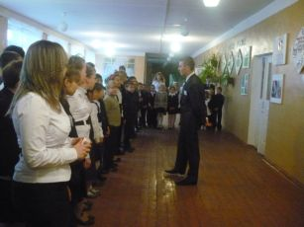

В день осенний, когда у порога
Задышали уже холода,
Школа празднует День педагога
Праздник мудрости, знаний, труда.

День учителя! Вслушайтесь сердцем
В эти звуки, что дороги нам!
Всем, что связано с юностью, детством.
Мы обязаны учителям.

Общешкольная линейка в День самоуправления
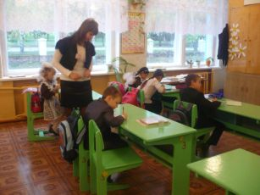
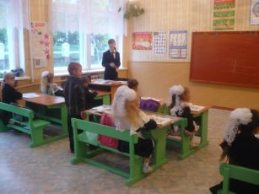

Учащиеся – учителя на уроках

Праздничный концерт


Учитель! Всё отдаёте вы детям по праву,
Чтобы стали умны и сильны,
Вы не ищете вечной славы,
Ваши мысли чисты и скромны.
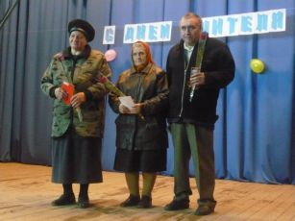

Слова-поздравления старшеклассников

Тот, кто стал учителем, поймёт,
Какое счастье быть полезным людям,
Учить Его Величество – Народ!
Нести ему дар мудрости и знанья
И доброты своей сердечный свет-
Нет на земле ответственней признанья, Чествование учителей – пенсионеров
Почётнее и радостнее нет.

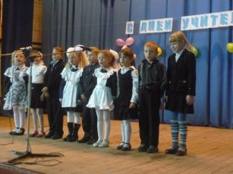
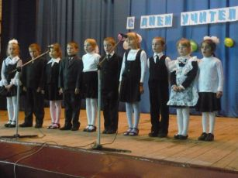
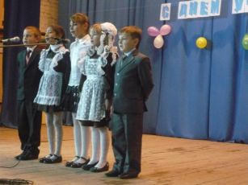
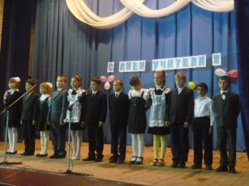

Музыкальные поздравления звучат от учащихся начальных классов

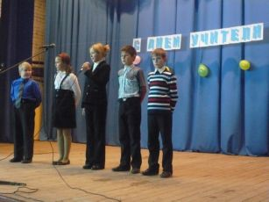
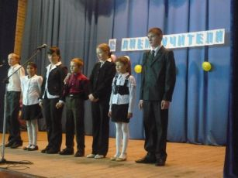

Почётен и сложен учительский труд,
Призвание, сердце в дорогу зовут.
Но знаний богатство вы дарите вновь,
А с ними надежду, добро и любовь!

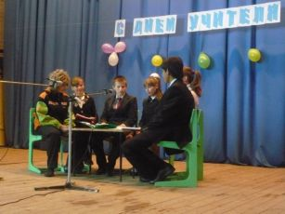
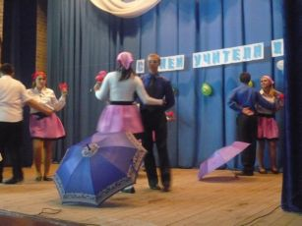
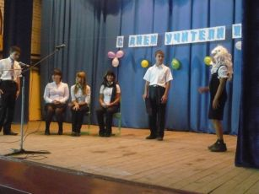

Уважаемые учителя!
С праздником вас мы сейчас поздравляем
Счастья и радости вам мы желаем.

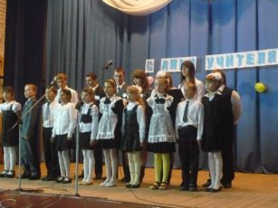
В двадцатом веке и в двухсотом
Учитель вечен на земле
Вам жить и жить,
Учить детей на славу
И говорим мы, чувства не тая
«За всё, за всё тебе спасибо, школа!
Спасибо Вам, учителя!»

